Домашнее задание для 2 ДОП, 8.09./10.09.25.
- Интервал малая и большая секунда (закрепление темы).

Обозн. | Название интервала | Ступеневая величина | Тоновая величина
ч1 | Чистая прима | 1 ст. | 0 т.
м2 | Малая секунда | 2 ст. | 0,5 т.
б2 | Большая секунда | 2 ст. | 1 т.
ч8 | Чистая октава | 8 ст. | 6 т.

Письменно в нотной тетради выполните два задания №10 и №11 из рабочей тетради Г. Ф. Калининой.
Сначала перепишите себе условия заданий в нотную тетрадь, а затем выполните эти задания.
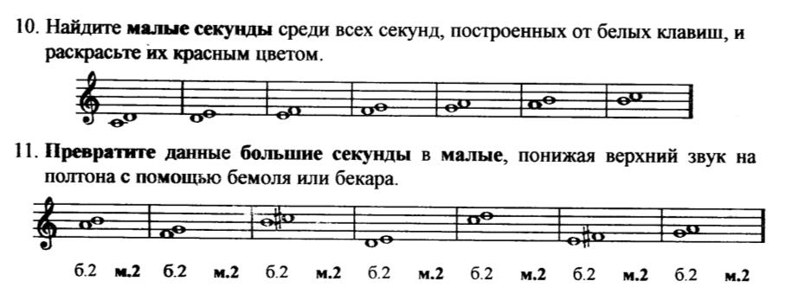
- Учим звучание попевки на большую секунду.
Пробуйте играть мелодию на инструменте, запоминать на слух звучание, где расстояние между звуками ОДИН ТОН (б2). Если есть настоящая клавиатура, пробуйте играть и петь нотами. С текстом будем петь в классе.
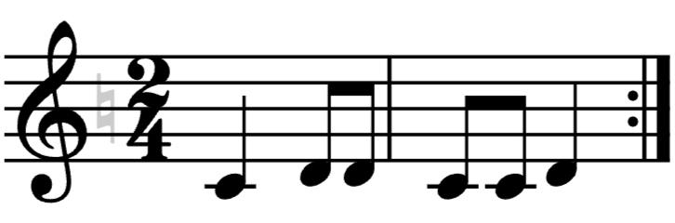
“Я ёж, колючий ёж”

